**AZ-304 Laboratorium Networking Hub & Spoke**

**Networking w architekturze Hub & Spoke**

**Zadanie 1: Utworzenie wirtualnych maszyn i sieci**

**Cel zadania**: utworzenie zasobów, które będą wykorzystywane w następnych zadaniach. VM1 będzie służyło jako nasz „jumbox” do łączenia się do innych zasobów w Azure po wewnętrznej adresacji. VM2 będzie naszym serwerem www.

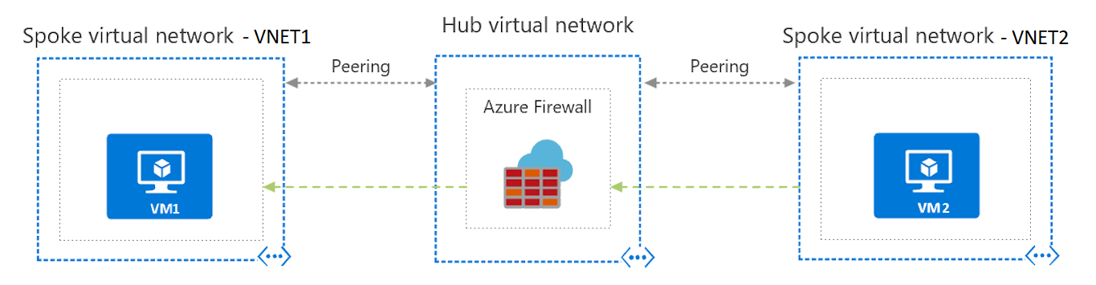

1. Kliknij „Create a resource”, wybierz „Compute” z listy po lewej, następnie „Ubuntu Server 18.04 LTS”

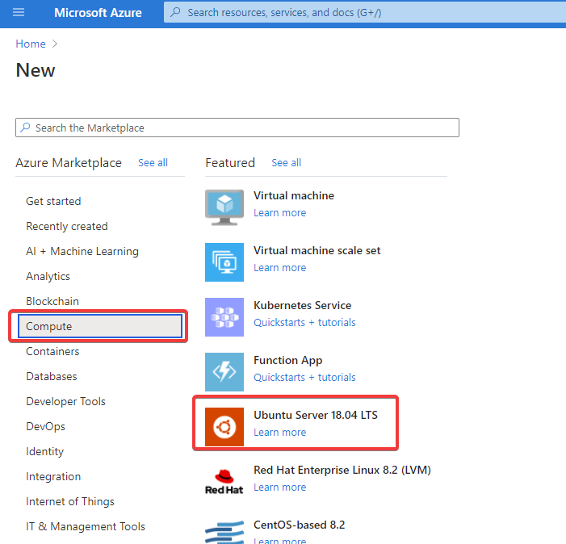

1. Wybierz dostępną resource groupę, i podaj następujące parametry wirtualnej maszyny. Nadaj swoją nazwę użytkownika i hasło, a następnie zapisz te dane, ponieważ będą potrzebne później

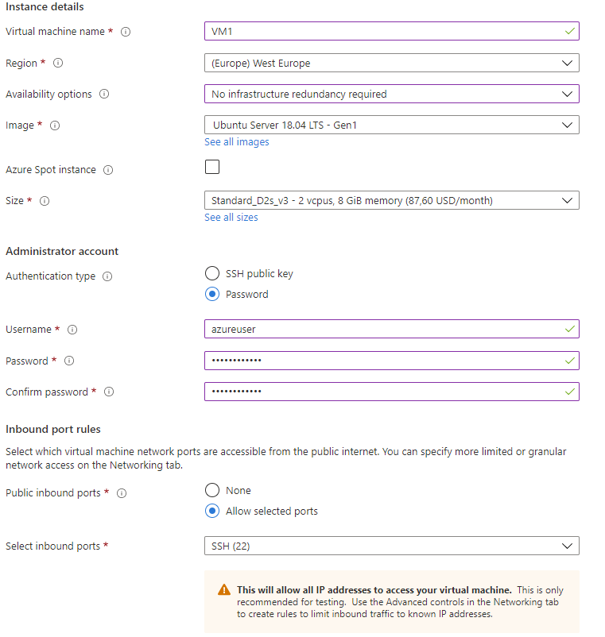

1. W zakładce „Disks” pozostaw domyślne ustawienia
2. W zakładce „Networking” utwórz nową „Virtual network” o nazwie VNET1 i podaj podsieć 10.1.0.0/24.

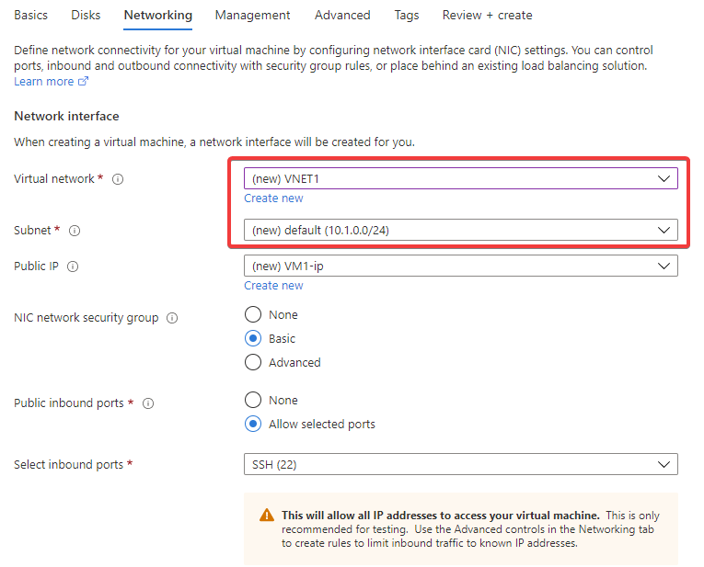

1. Pozostałe ustawienia bez zmian. Kliknij „Review + create” na dole.
2. Po poprawnym zweryfikowaniu kliknij „Create”.
3. Do utworzenia serwera www wykorzystamy istniejący obraz dostępny w publicznym katalogu. Na stronie <https://azure.microsoft.com/pl-pl/resources/templates/apache2-on-ubuntu-vm/> kliknij w przycisk „Wdrażanie na platformie Azure”.
4. Zostaniesz przeniesiony do widoku tworzenia wirtualnej maszyny z powyższego obrazu. Wyedytujemy zaznaczone parametry tej maszyny, aby prościej było się odnaleźć w zasobach – kliknij „Edit template”

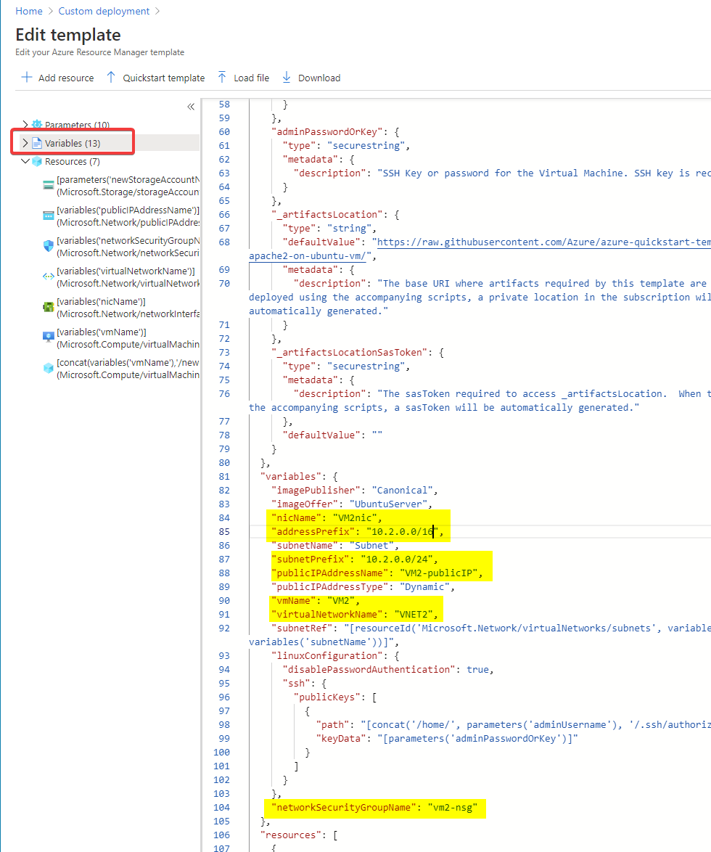

1. Po wrowadzeniu zmian w template kliknij „Save”
2. Uzupełnij pozostałe parametry wirtualnej maszyny. Podaj swoją grupę zasobów, nazwę użytkownika i hasło poniżej (zapisz te dane na później), a także podaj dowolna nazwę „Dns Name For Public IP”.

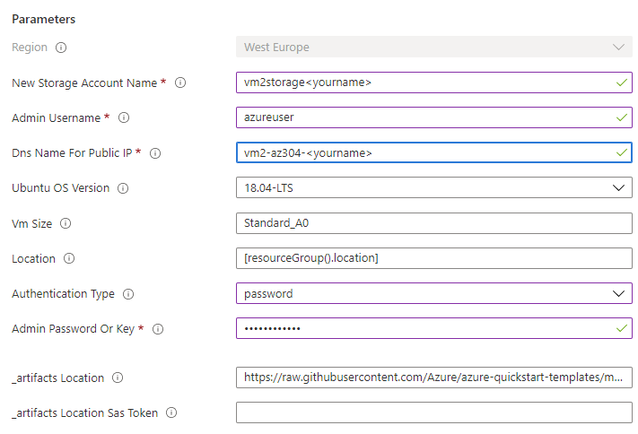

1. Kliknij „Review + create”, następnie „Create”. Wdrażanie maszyny może chwilę potrwać, tymczasem możemy zweryfikować połączenie do VM1.
2. Uruchom terminal na swojej maszenie następnie wydaj polecenie: *twojaNazwaUzytkownika@publicznyAdresIpVM1*

Publiczny IP sprawdzisz np. tutaj:

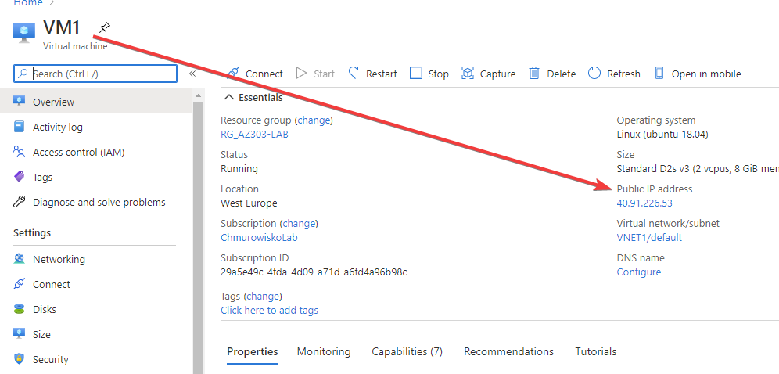

W terminalu może to wyglądać tak:

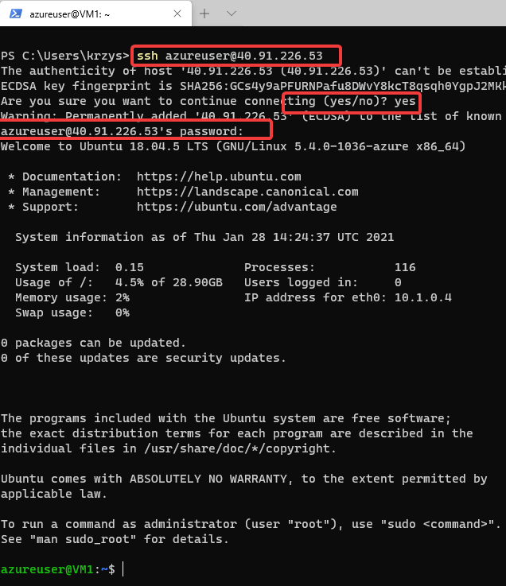

1. Jeśli VM2 udało się już wdrożyć, to można sprawdzić działanie serwera www po publicznym IP.

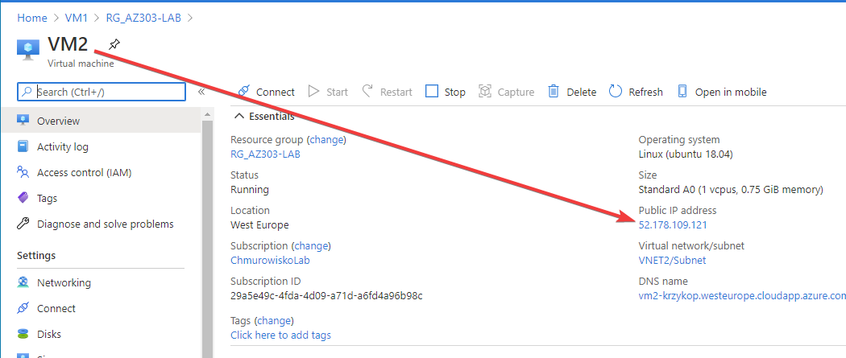

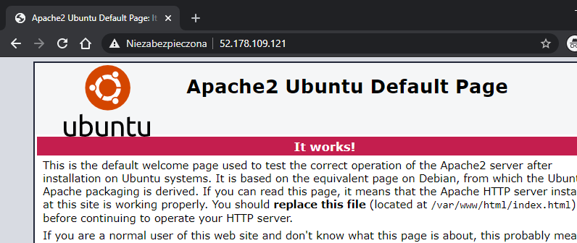

**Zadanie 2: Połączenie dwóch niezależnych sieci**

**Cel zadania:** umożliwienie odczytania zasobów serwera www na VM2 z VM1 przy wykorzystaniu prywatnego adresu IP.

1. Będą podłączonym do VM1 spróbuj odczytać zawartość strony www na serwerze VM2. Połączenie na tym etapie nie może się udać:

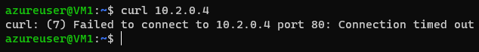

1. Obie sieci VNET będą połączone za pomocą sieci HUB. W tym celu utworzymy Firewall („Create new resource” > „Firewall”).
2. Podaj swoją grupę zasobów i następujące parametry następnie kliknij „Review + create”, a potem „Create”

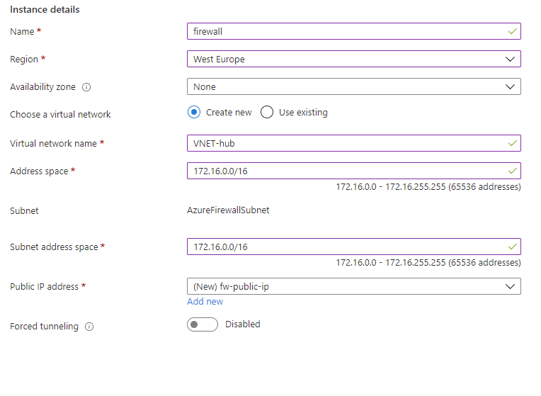

1. Tworzenie firewall-a może chwilę zająć i po utworzeniu zanotuj adres IP, jaki został przydzielony.

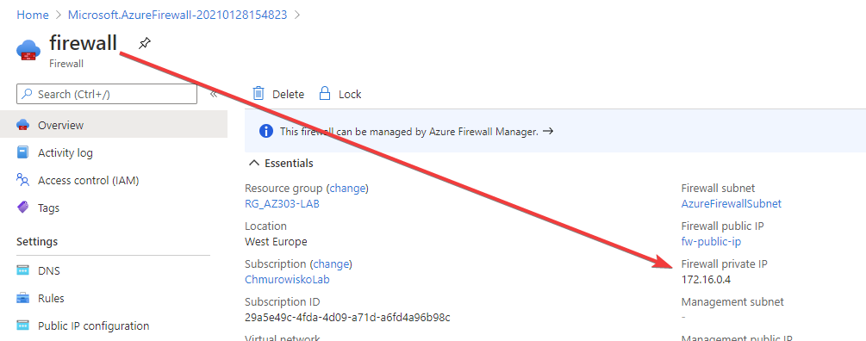

1. Wraz z firewall-em utworzona została sieć „VNET-hub”. Teraz musimy utworzyć ”peering” z VNET1 oraz VNET2 do „VNET-hub”

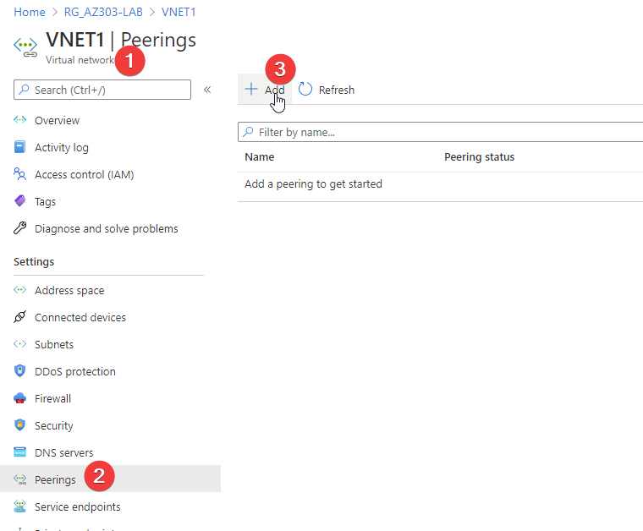

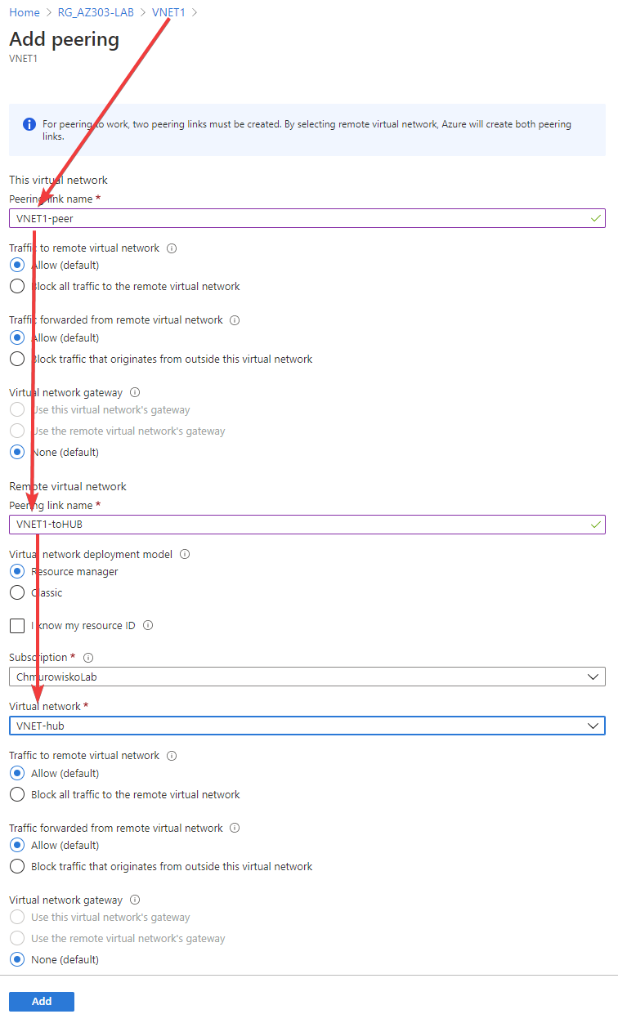

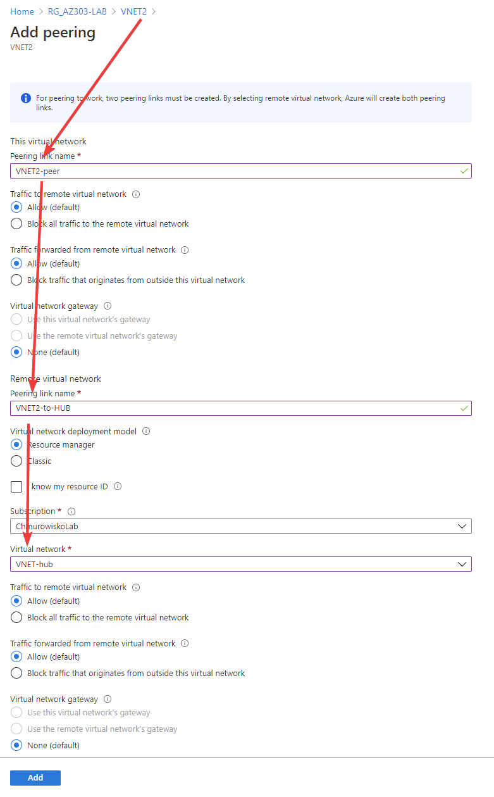

1. Na obecnym etapie po spięciu sieci, VM1 ma dostęp do firewall-a, ale wciąż nie ma dostępu do VM2.

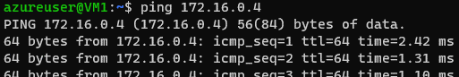



To dlatego, że firewall nie wie, gdzie kierować ten ruch. Musimy dodać odpowiednie reguły.

1. Musimy dodać odpowiednie tablice routingu dla obu VNET-ów

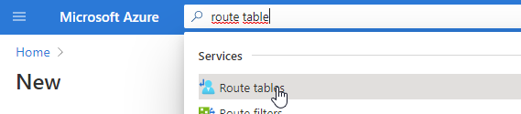

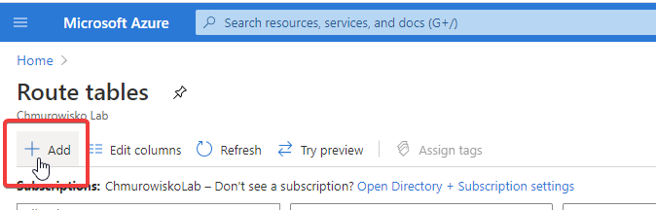

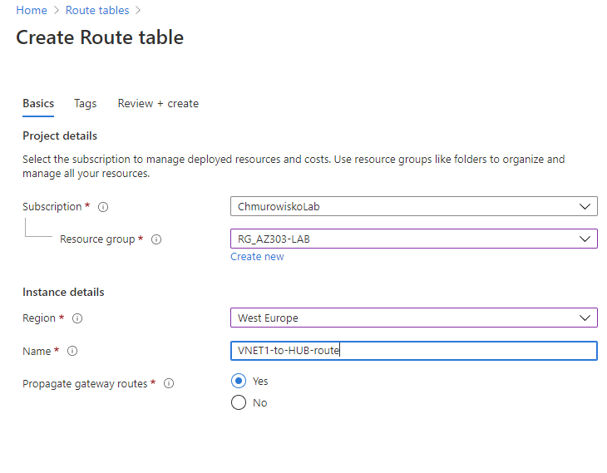

1. Po utworzeniu zasoby, należy tablice routingu zdefiniować. W tym celu należy przejść do zasobu utworzonego w poprzednim kroku i najpierw powiązać sieci

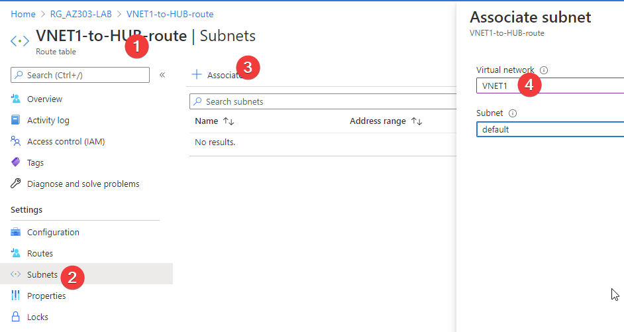

A potem wskazać przejście na adres firewall-a przy żądaniu IP z drugiej VNET:

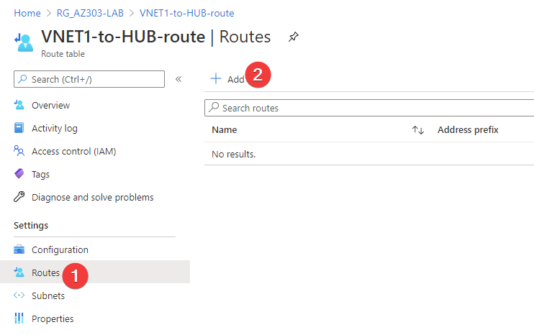

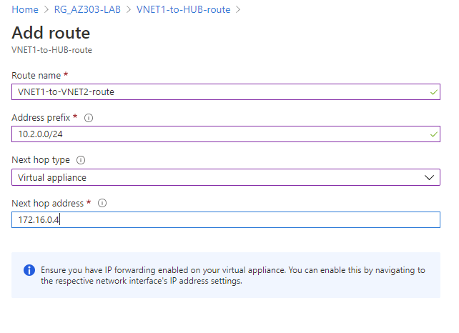

1. Kroki 7 i 8 powtórzyć dla VNET2
   1. Utworzyć tablicę routingu VNET2-to-HUB-route
   2. Dodać subnet VNET2
   3. Dodać ścieżkę VNET2-toVNET1-route (kierującą na firewall)
2. Następnie w firewall-u należy dodać regułę umożliwiającą przejście pomiędzy VNET-ami na wybranym porcie:

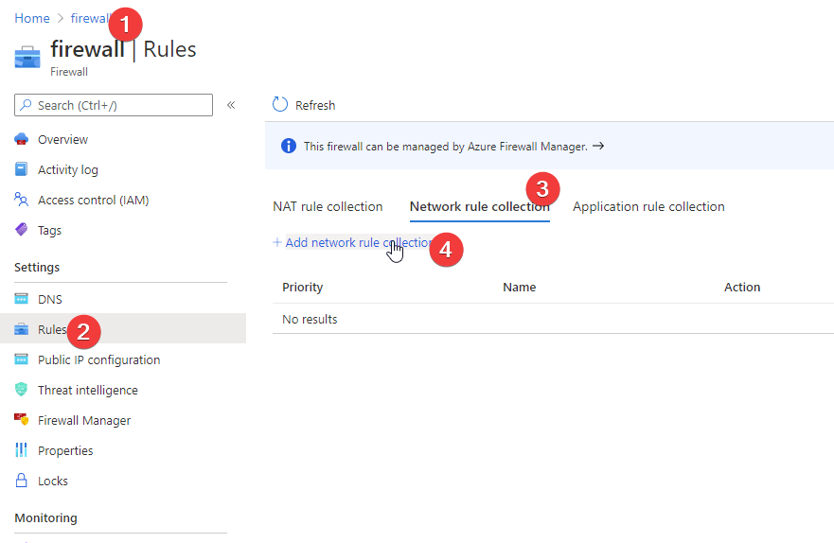

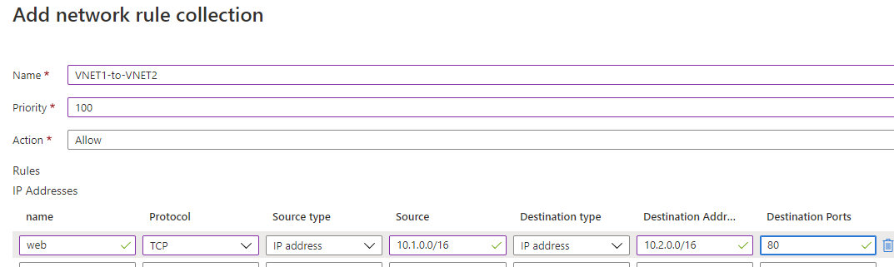

1. Po dodaniu reguły zapisać ustawienia i poczekać, aż reguły zostaną zastosowane (może to potrwać kilka minut).
2. Po zastosowaniu reguł wreszcie z maszyny VM1 mamy dostęp do serwera www na VM2:

